「外壁板張り大臣認定」利用のための講習会申込書
日時・8月29日(水) 13：30～17：00（受付開始 13：00～）
会場・富士交流センター 静岡県富士市富士町20番1号
TEL：0545-65-5523

御社名：
受講者名：
受講者名：
連絡先：
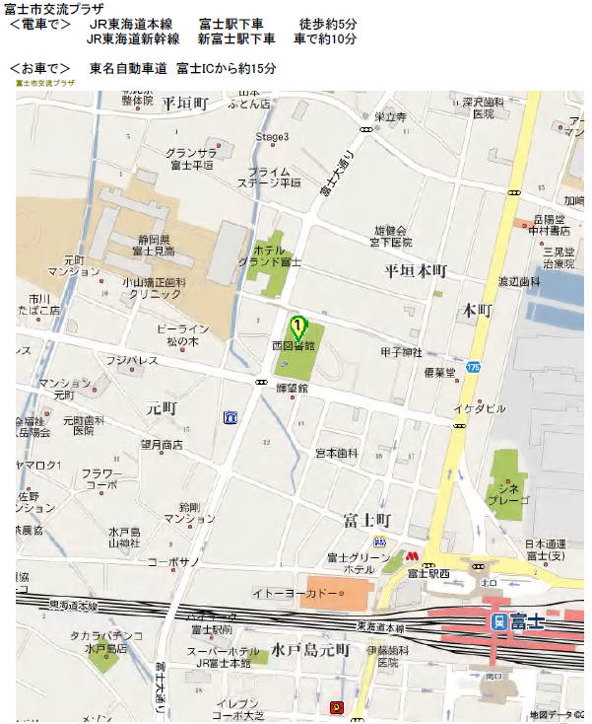
ＦＡＸ送付先0545-35-3569
富士山木造住宅協会宛

